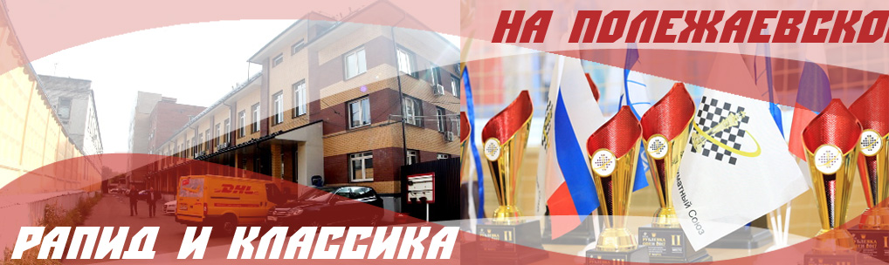

СИСТЕМА ПРОВЕДЕНИЯ И РЕГЛАМЕНТ
Турнир проводится по швейцарской системе на электронных часах с компьютерной жеребьевкой для всех категорий.
Во всех категориях игра проходит по следующей схеме:
 | КЛАССИКА | Допуск | 8 сентября | 9 сентября |  | Регламент «Классика»
А | Лига новичков | 0-1100 | 2 тура с 15:00  50'+10" | 3 тура с 12:00  50'+10" |  | Даты: | 8-9 сентября
B | Лига любителей | 1100-1600 |  |  |  | Регистрация: | 8 сент. 14⁰⁰-14⁴⁰

 | Блиц | Допуск | 8 сентября | 9 сентября |  | Регламент «Блиц»
C | Open | - | 9 туров  5'+2" | (нет игр) |  | Дата: | 8 сентября
 |  |  |  |  |  | Регистрация: | 8 сент. 14⁰⁰-14⁴⁰

 | Rapid | Допуск | 8 сентября | 9 сентября |  | Регламент «Рапид»
D | Лига новичков | 0-1100 | (нет игр) | 5 туров  20'+5" |  | Дата: | 9 сентября
E | Лига любителей | 1100-1600 | (нет игр) |  |  | Регистрация: | 9 сент. 11⁰⁰-11⁴⁰

Участники разделяются по рейтингу РШТ (http://chessresults.ru/), актуальному на момент турнира. Администрация турнира по просьбе участников может переносить игроков с пограничными рейтингами из категории в соседнюю категорию. ПШС вправе опоздавшим участникам отказать к допуску на 1 тур.

Турнирный взнос "Классика":1800р.оплачивается наличными во время регистрации.
Турнирный взнос "Рапид":1500р.оплачивается наличными во время регистрации.
Турнирный взнос "Блиц":1200р.оплачивается наличными во время регистрации.
УЧАСТНИКИ И ИХ РЕГИСТРАЦИЯ
Участникам необходимо заполнить заявку на сайте ПШС: www.vphs.ru
Или отослать свои данные на moiseevanv@mail.ru , или записаться по телефону8(926)169-87-96.
На сайте ПШС будут вывешены окончательные списки игроков. Игроки, неподавшие заявки, к участию не допускаются.
После подачи заявки в случае отсутствия возможности явиться на турнир участники должны отозвать заявку на сайте.
ОПРЕДЕЛЕНИЕ ПОБЕДИТЕЛЕЙ И ПРИЗЫ
Победители, призеры, и порядок занятых мест в общем зачете в каждом турнире определяются по наибольшей сумме набранных очков. В случае равенства очков – в порядке приоритета:
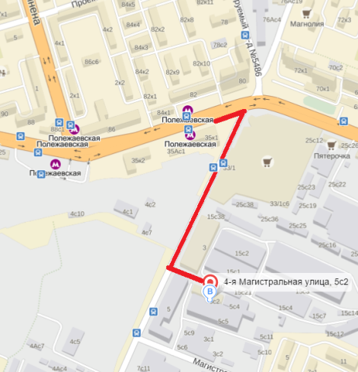
1)коэффициент Бухгольц, 2) усеч. Бухгольц. 3) Число побед.
В каждом турнире предусмотрен отдельный зачет среди девочек (1,2,3 место) при наличии не менее 5 участниц. Призеры в общем зачете, а также лучшие девочки награждаются кубками, медалями, дипломами и призами. Всем игрокам, школам, подавшим заявки, будут выданы сертификаты участия и подарки.

МЕСТО ПРОВЕДЕНИЯ

Адрес: г. Москва, ул. 4-Магистральная,

д.5, стр.2, Полежаевскаядалее по карте (5 мин. пешком).
